妈，我要嫁给他！

[有理儿有面](javascript:void(0);)

**有理儿有面**

微信号 youli-youmian

功能介绍 你说是不是

2019-10-01[原文](https://mp.weixin.qq.com/s?__biz=Mzg3MjEyMTYyNg==&mid=2247484587&idx=1&sn=0f5b756bc78cb30e4b62150ac9d5df77&chksm=cef550def982d9c8ec504d56cbe4586f164e8edb3fdd6f3c60215191ff668f134a9033bc1a92&scene=27#wechat_redirect&cpage=93)

收录于话题

10月1日上午，庆祝中华人民共和国成立70周年大会隆重举行。

党旗、国旗、军旗迎风招展。习近平驱车来到三面旗帜前停车肃立，向旗帜行注目礼。随后，习近平乘车检阅部队。

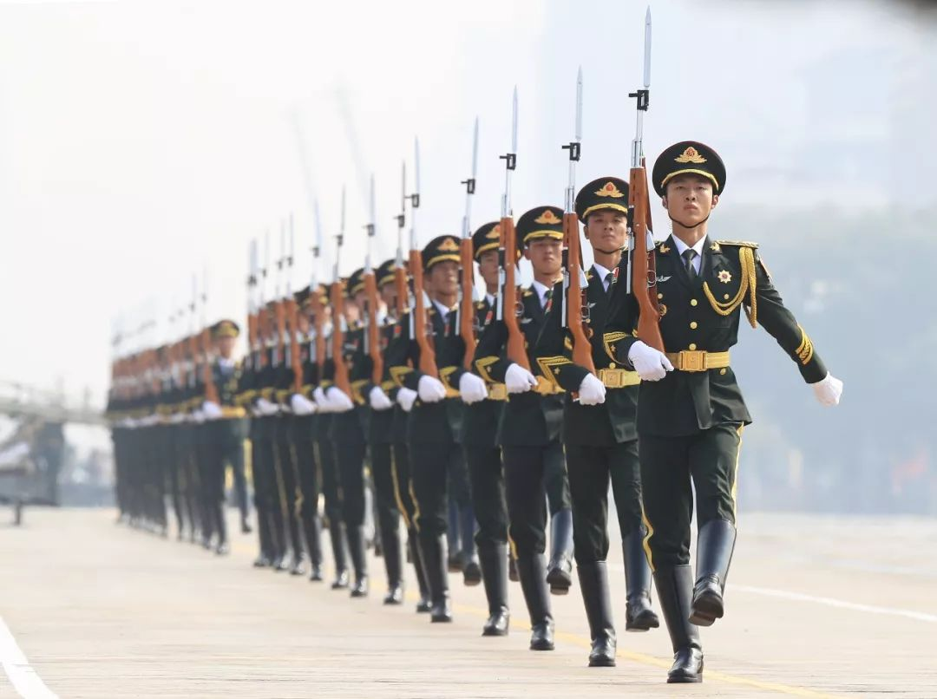

这是标兵就位。新华社记者 刘续 摄

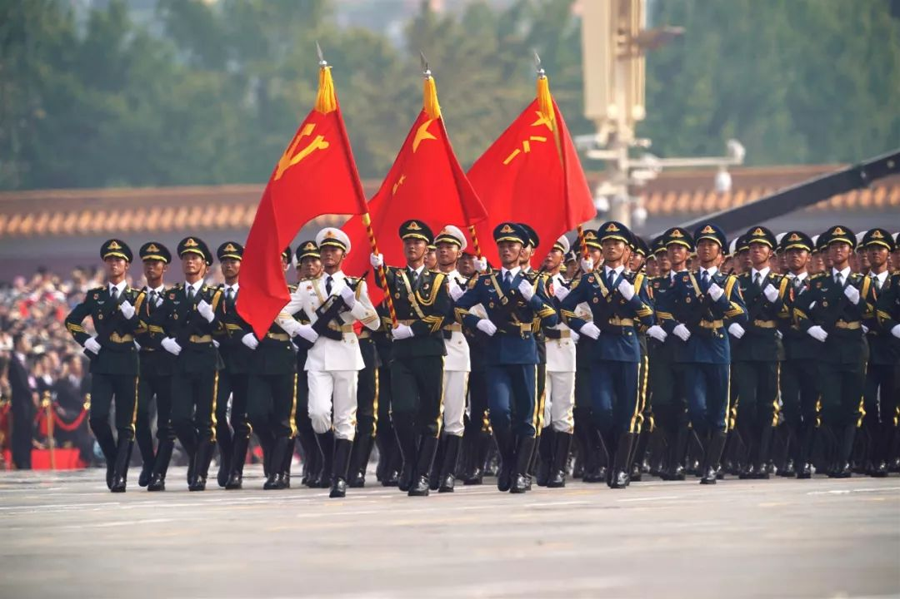

这是行进中的仪仗方队。新华社记者 王毓国 摄

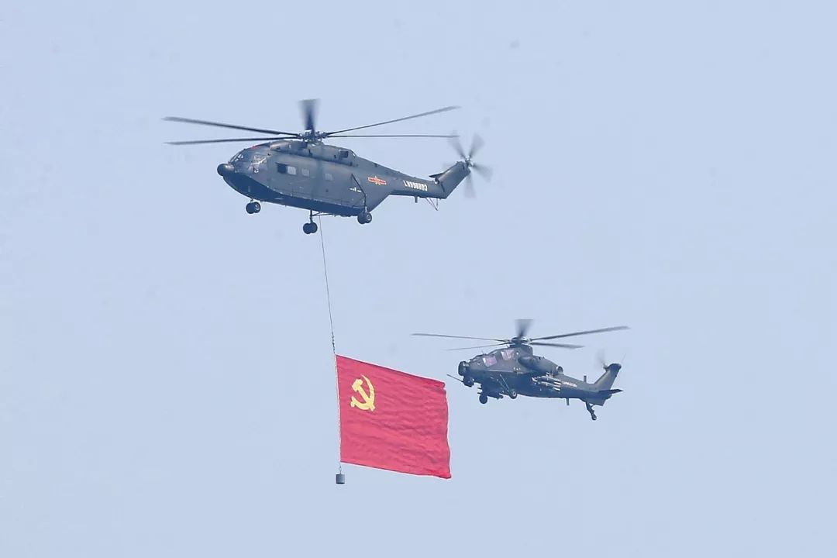

这是空中护旗梯队。来源：视觉中国

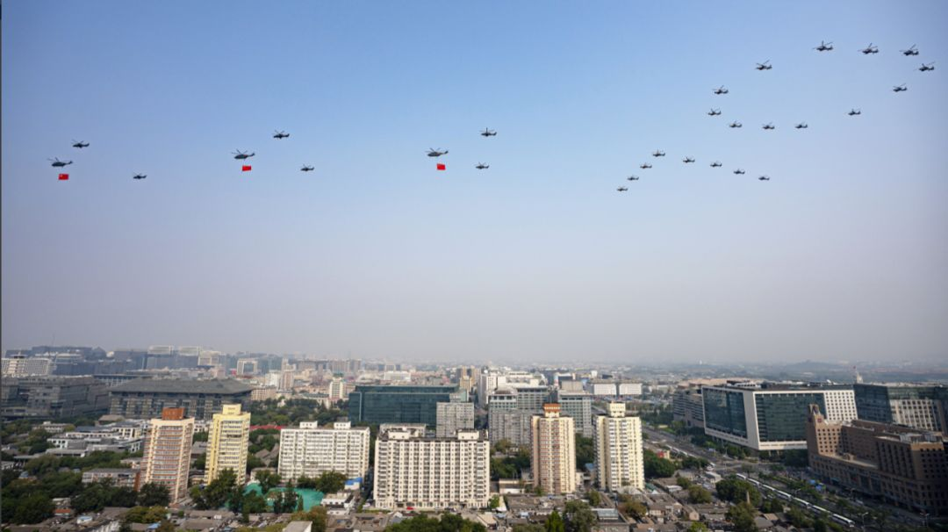

这是空中护旗梯队。新华社记者 孟鼎博 摄

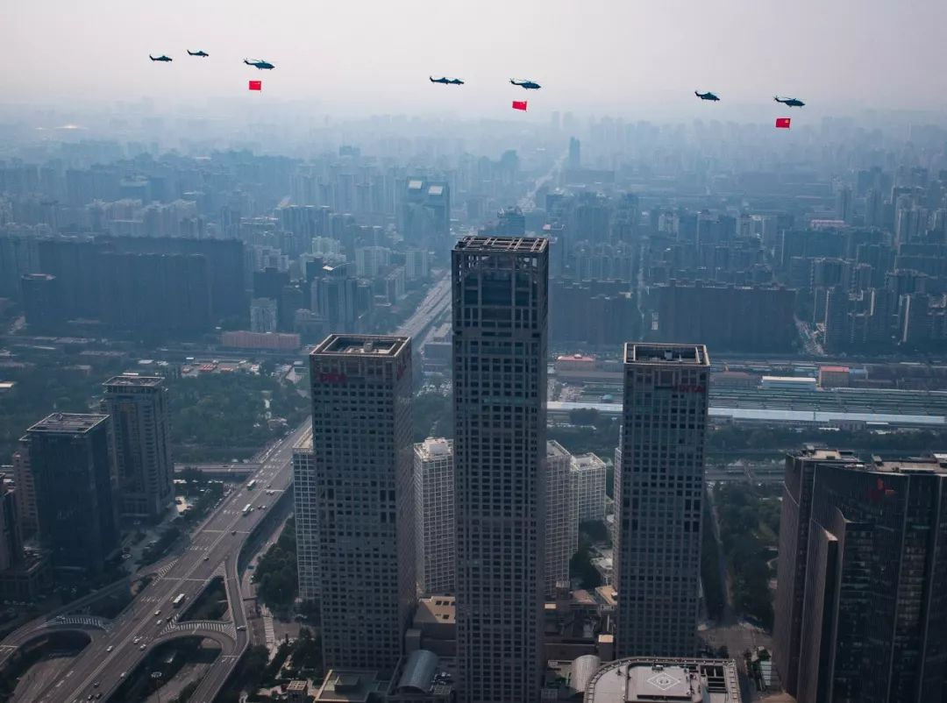

这是空中护旗梯队。新华社记者 肖艺九 摄

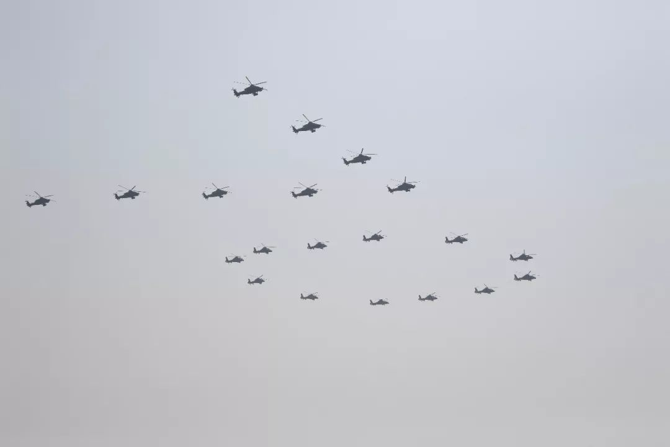

这是20架直升机在空中组成“70”字样。新华社记者 王凯 摄

最帅天团来了！受阅部队由15个徒步方队、32个装备方队、12个空中梯队组成。

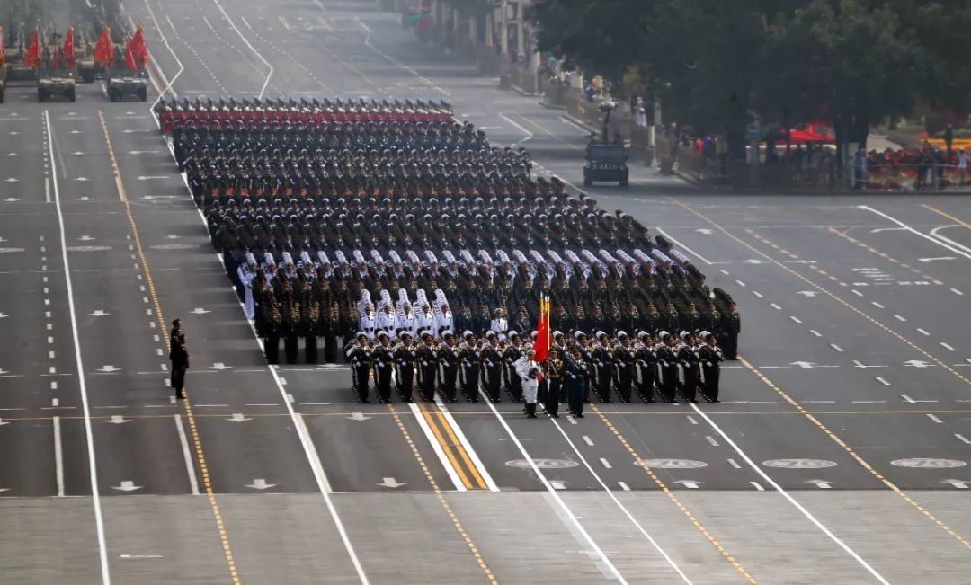

这是仪仗方队。新华社记者 曹灿 摄

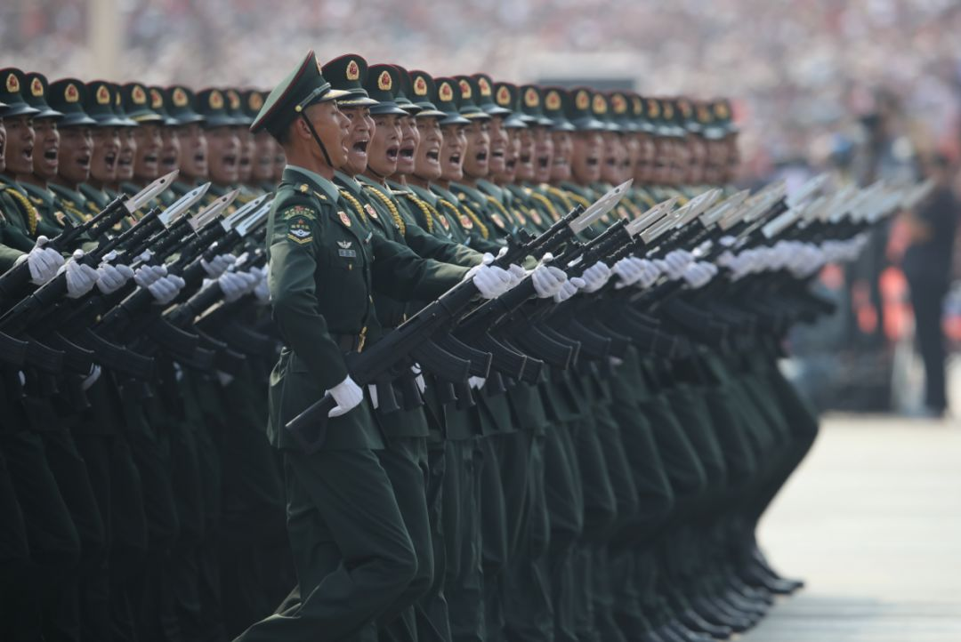

这是陆军方队。新华社记者 孟永民 摄

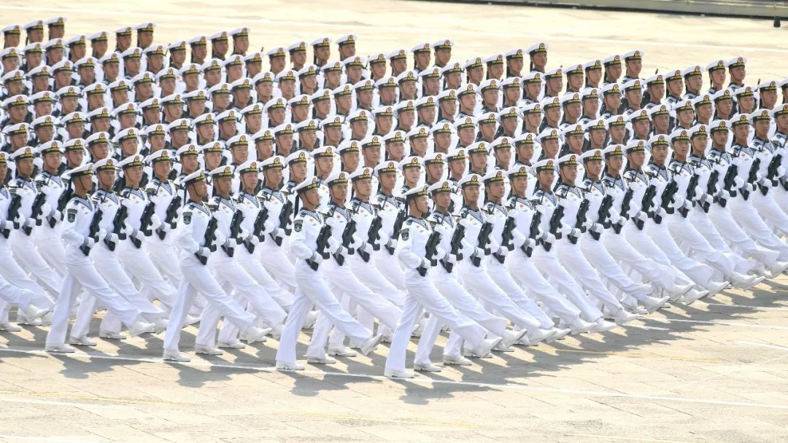

这是海军方队接受检阅。新华社记者 殷博古 摄

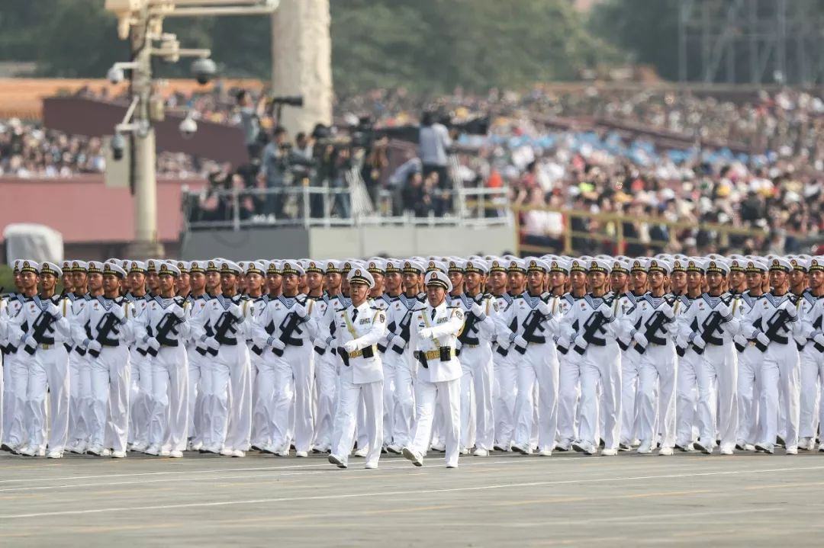

这是海军方队接受检阅。来源：视觉中国

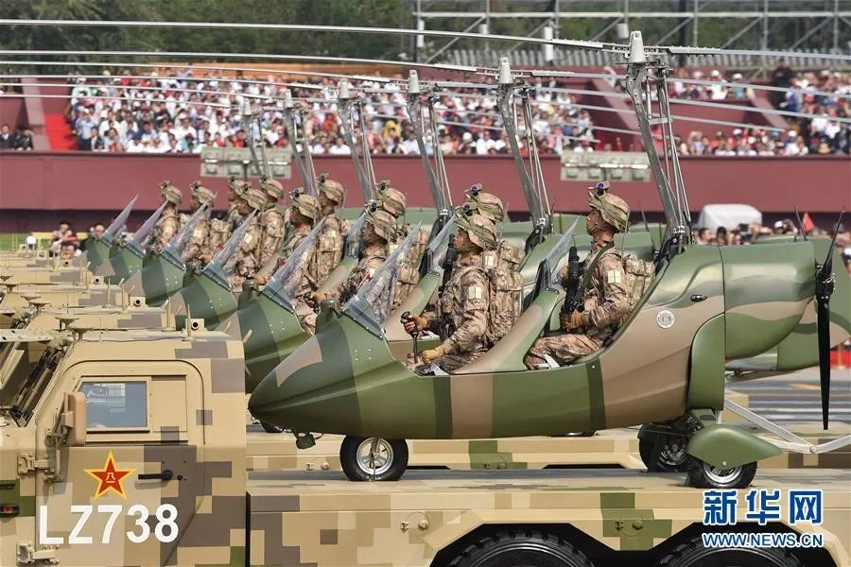

是受阅的特战装备方队。新华社记者 许畅 摄

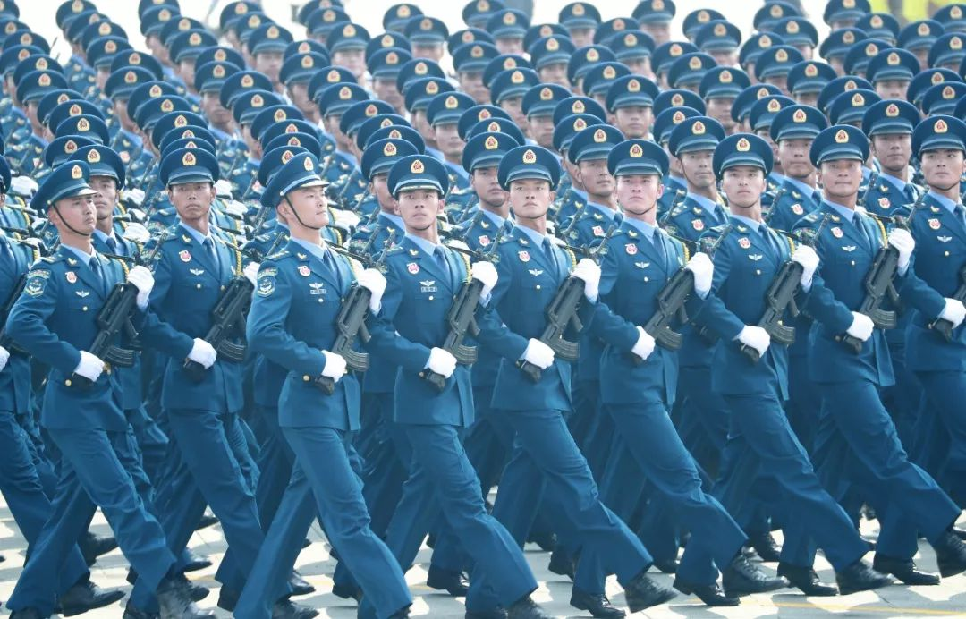

这是行进中的空军方队。新华社记者 袁满 摄

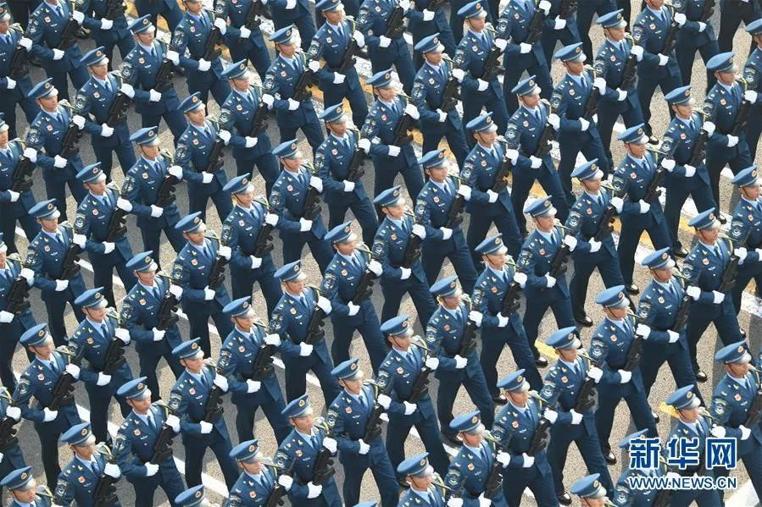

这是行进中的空军方队。新华社记者徐昱摄

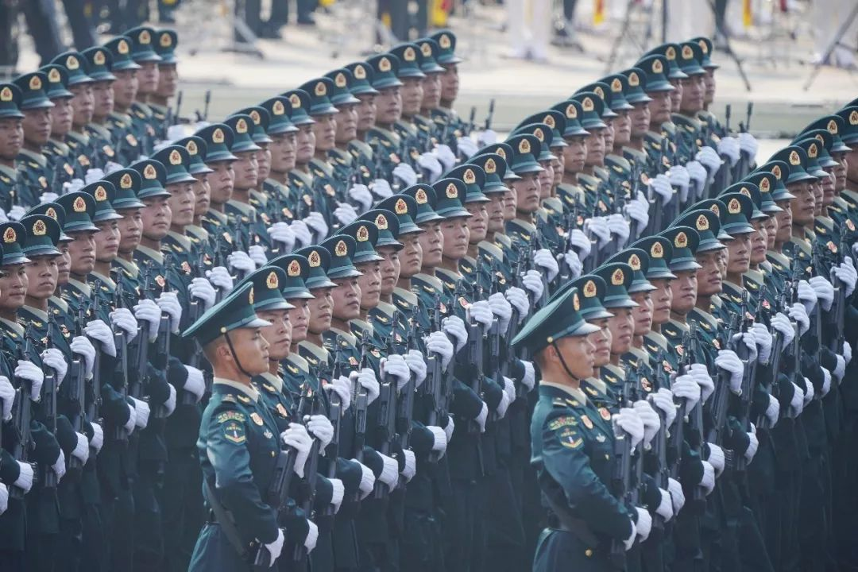

这是火箭军方队接受检阅。新华社记者 邢广利 摄

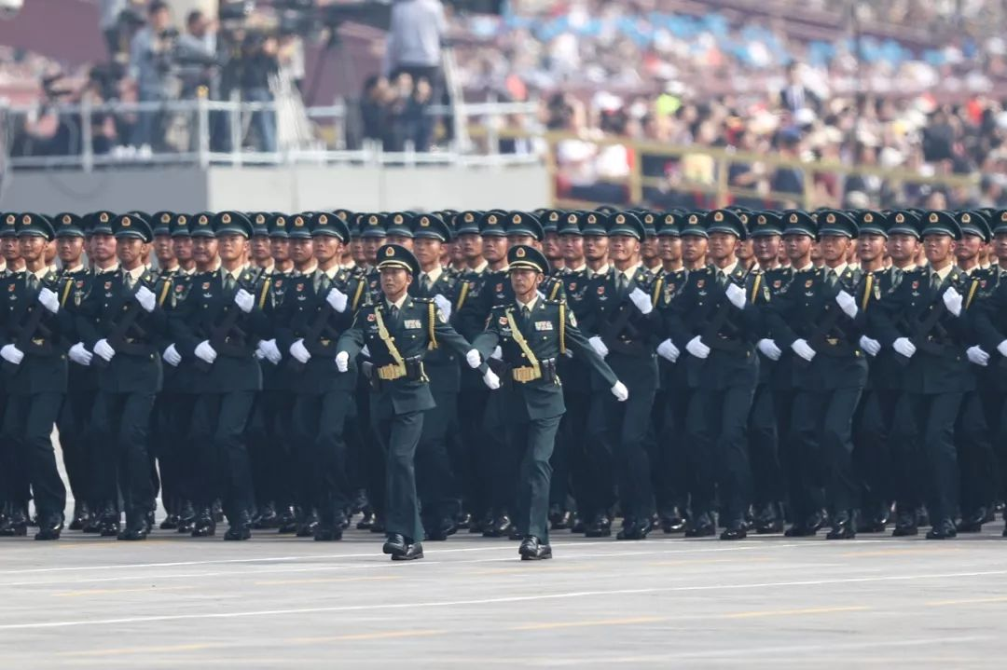

这是火箭军方队接受检阅。来源：视觉中国

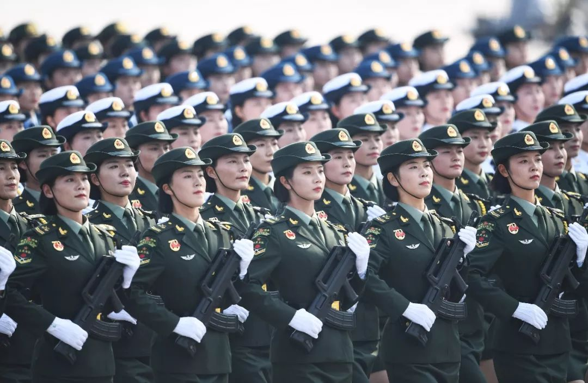

这是女兵方队。新华社记者 陈晔华 摄

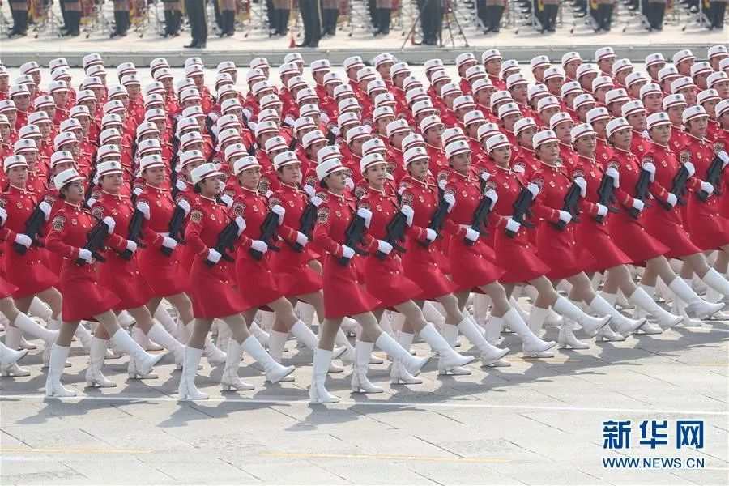

这是民兵方队接受检阅。新华社记者 王晔 摄

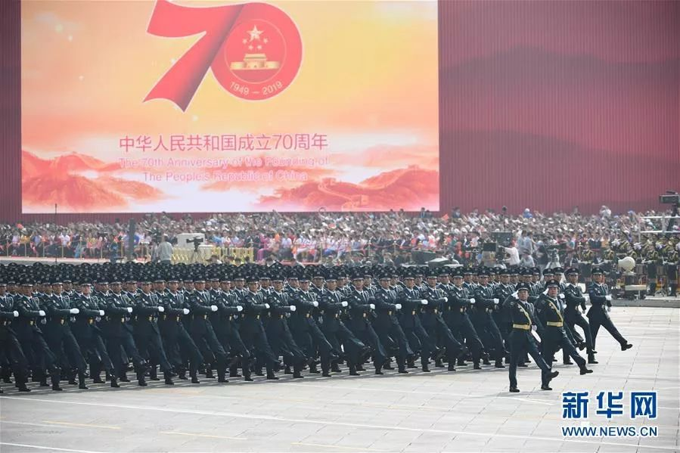

这是文职人员方队。新华社记者 李尕 摄

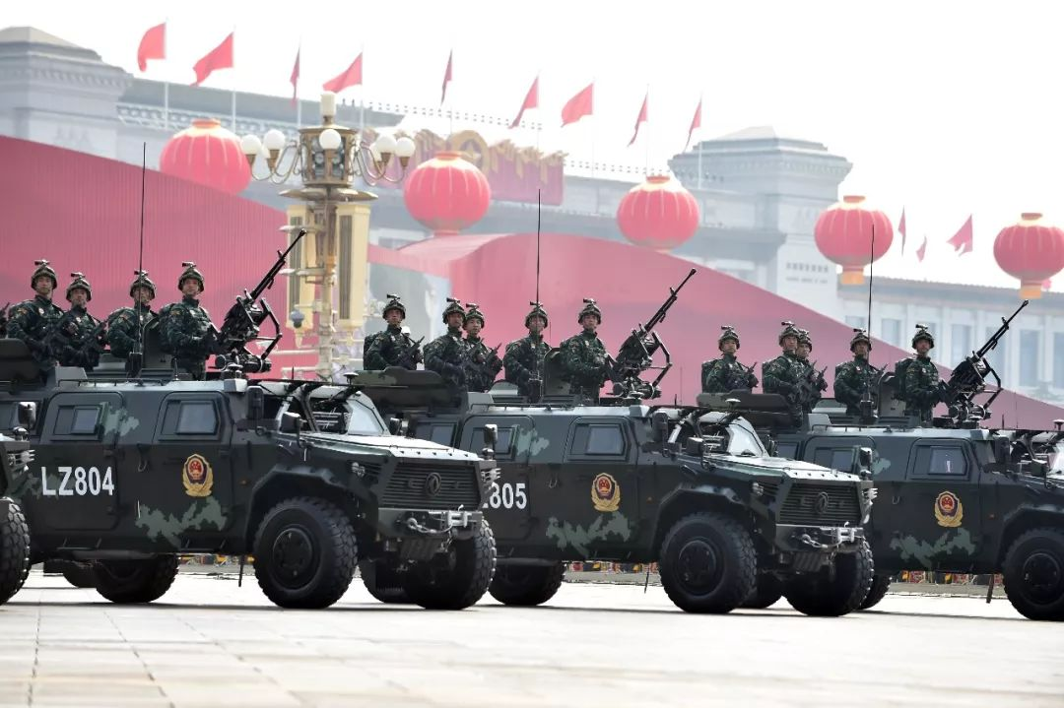

这是武警反恐突击方队。新华社记者 觉果 摄

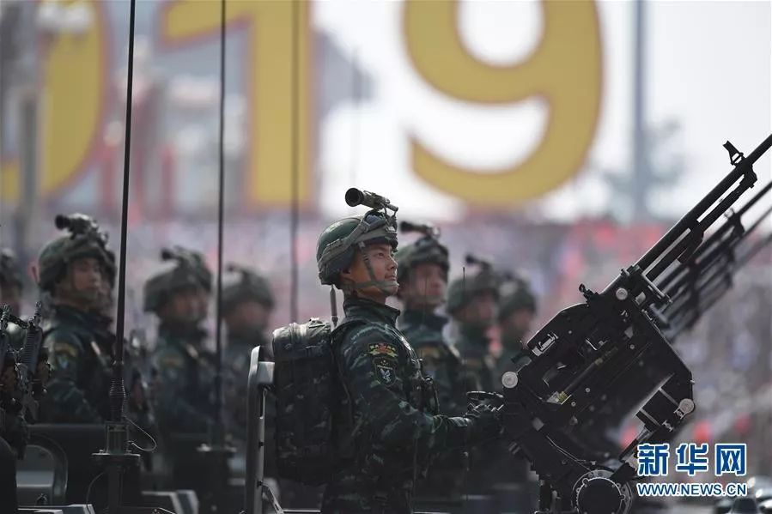

这是武警反恐突击方队。新华社记者 毛思倩 摄

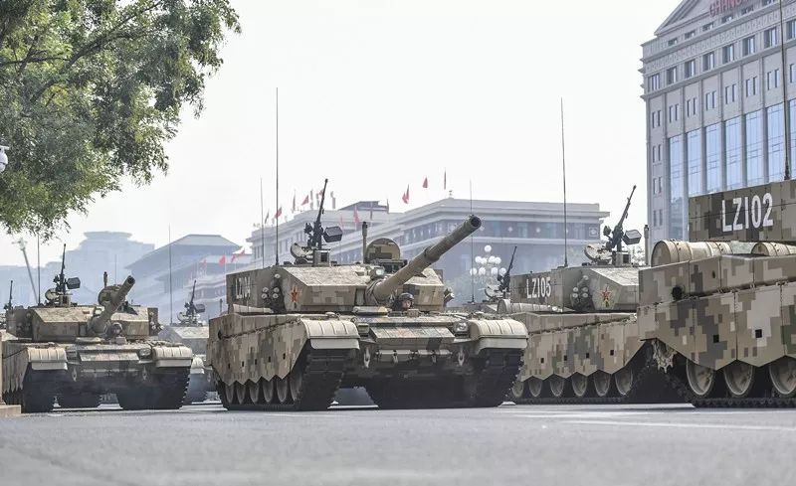

这是受阅的坦克方队。新华社记者夏一方摄

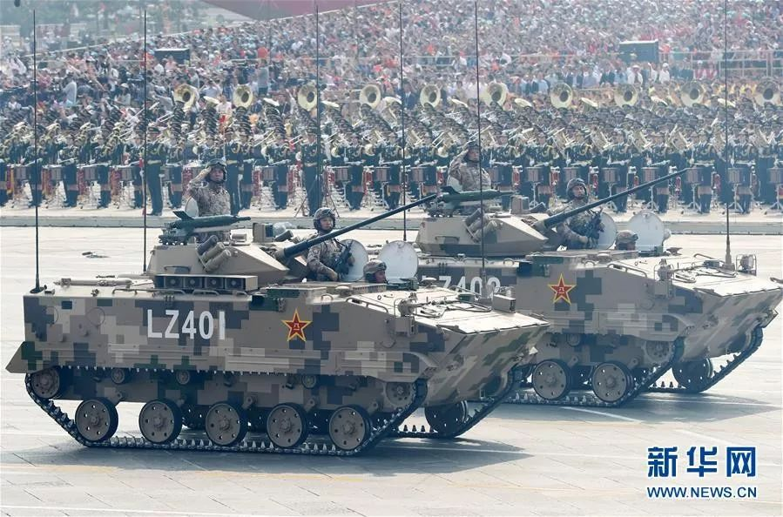

这是空降兵战车方队接受检阅。新华社记者 殷刚 摄

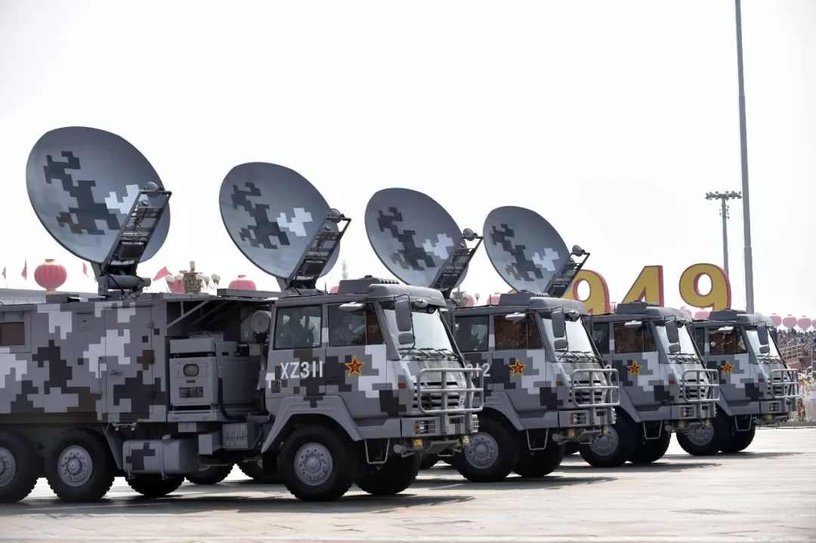

这是信息作战方队。新华社记者。觉果 摄

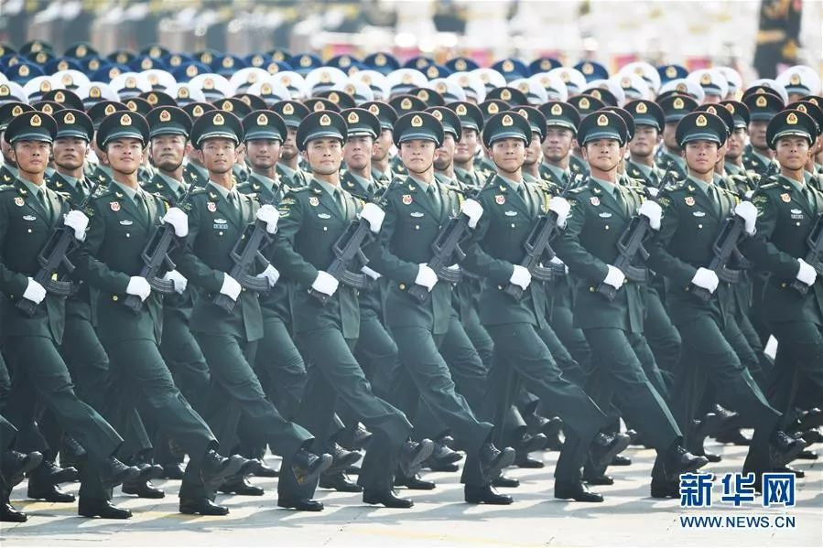

这是联勤保障部队方队。新华社记者刘潇摄

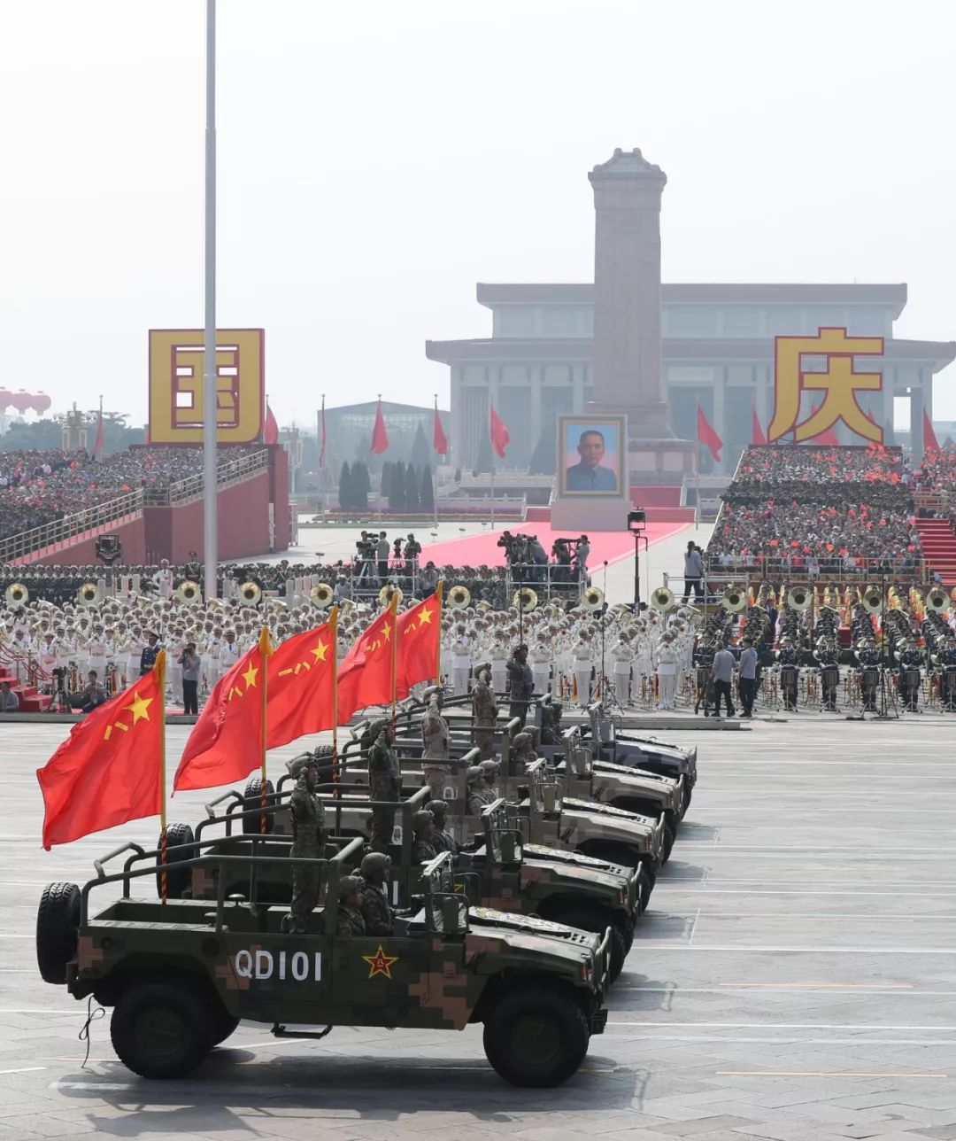

这是战旗方队接受检阅。新华社记者 殷刚 摄

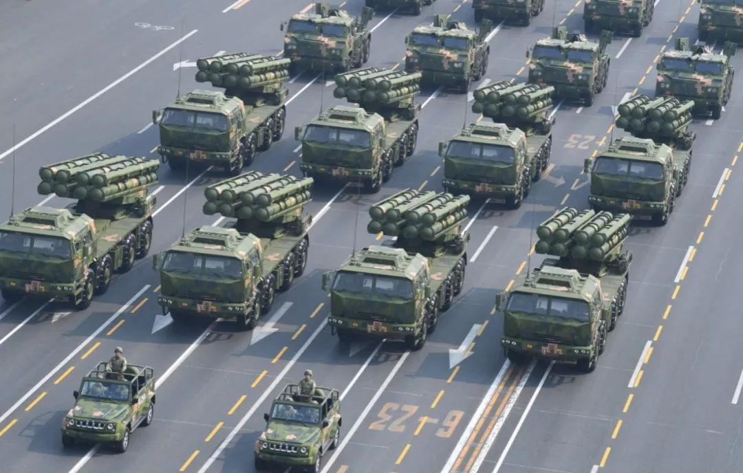

这是行进中的自行火炮方队。新华社记者 普布扎西 摄

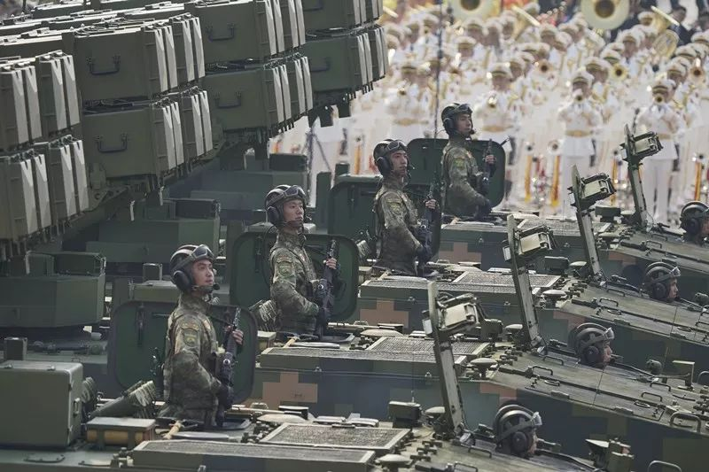

这是反坦克导弹方队接受检阅。新华社记者 邢广利 摄

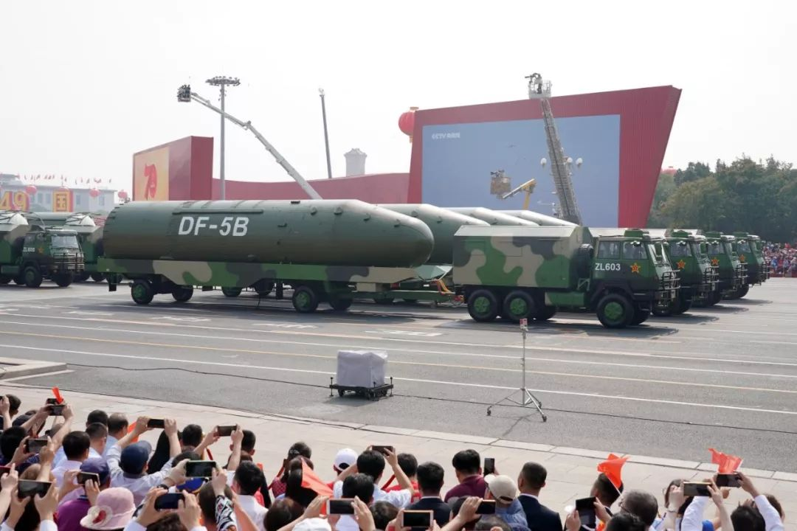

这是东风-5B核导弹方队。新华社记者 杨世尧 摄

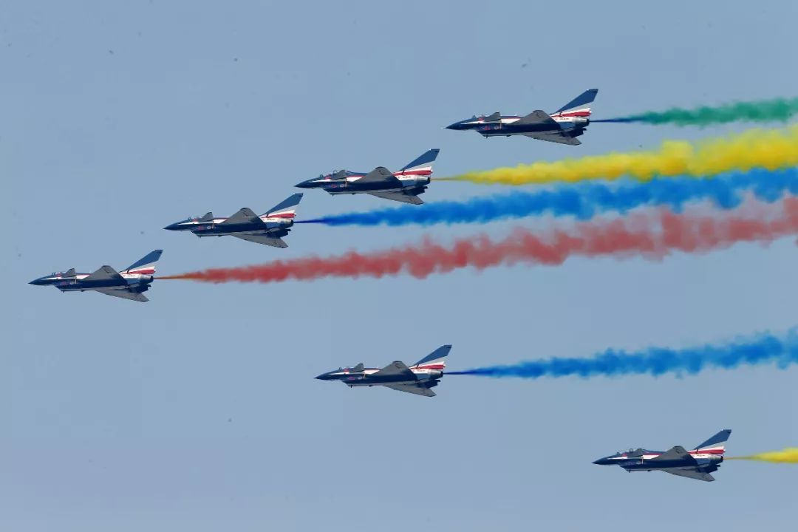

这是受阅的领队机梯队。来源：视觉中国

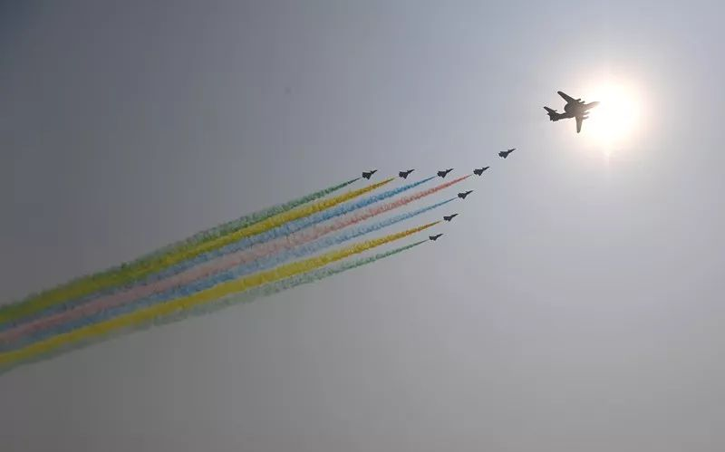

这是领队机梯队。新华社记者 陶希夷 摄

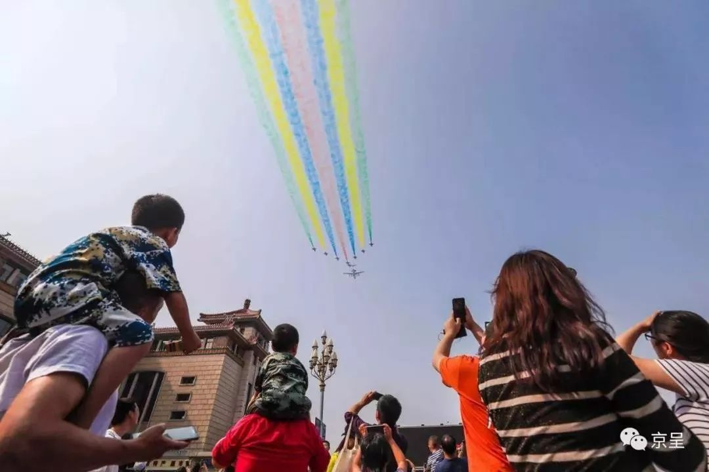

这是领队机梯队。来源：视觉中国

**大国重器登场！**

**刚刚，东风-41核导弹首次公开亮相！刚刚圆满落幕的国庆70周年大阅兵中，东风-41核导弹方队在32个装备方队中压轴出场。**

这是一款真正的大国重器，举世瞩目。在此前8月29日国务院新闻办公室举行的庆祝中华人民共和国成立70周年活动情况发布会上，有媒体提问“可不可以期待看到什么高新装备的首次亮相？比如东风-41导弹等。”阅兵领导小组办公室副主任、军委联合参谋部作战局副局长蔡志军表示，**“现在距离阅兵仅有一个月的时间，请耐心等待。”**

今天，它终于揭开神秘的面纱。电视直播的解说词中这样介绍东风-41核导弹:**“战略制衡、战略摄控、战略决胜,东风-41洲际战略核导弹,是我国战略核力量的中流砥柱!”**

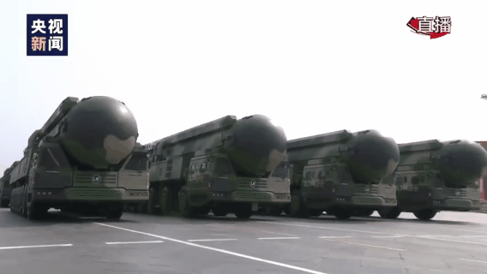

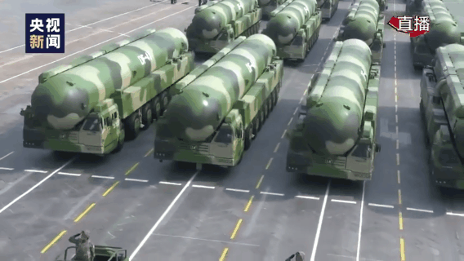

**祖国，威武！万岁！**

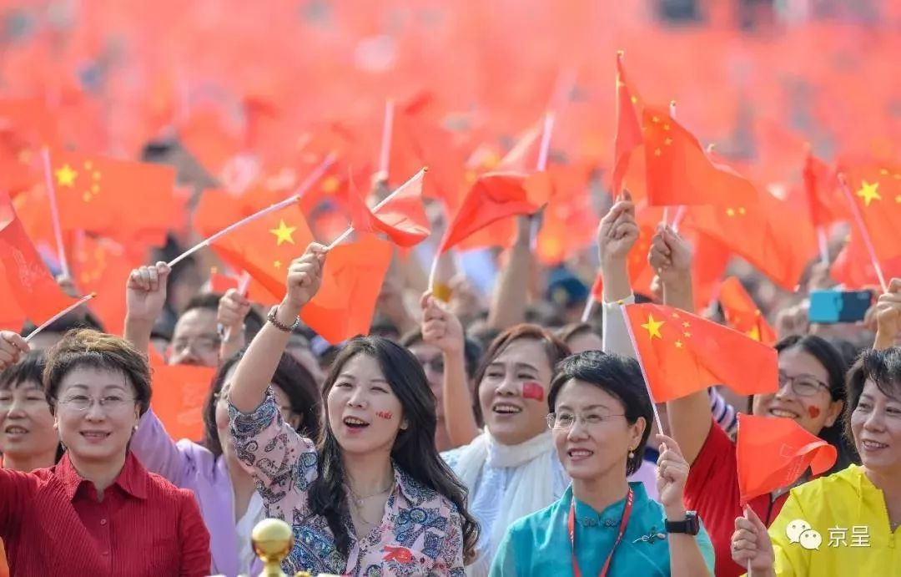

网友看直播时激动不已，不仅被各种先进的武器装备惊艳，更是被祖国“最帅天团”的战士“秒杀”。有直接发朋友圈称**“妈，我要嫁给他！”**

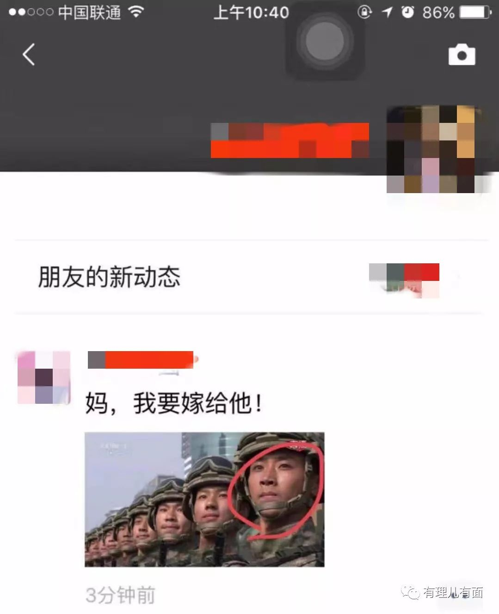

**素材来源：新华社**









**关注公众号：**

**有理儿有面**

**理   性｜   揭   秘｜   探   讨**



### 精选留言

用户设置不下载评论